

BUS USER SUPPORT SYSTEM

Project Code: BUSS

Document Code: BUSS-v1.0

**HoaLac, 22th August, 2015**

BUSS – User guide v1.0

# SIGNATURE PAGE

**AUTHOR:** Tran Tu Anh 22th August 2015

Team member

**REVIEWER:**

**APPROVAL:**

2

1USER GUIDE ユーザーガイド

## 1.1INSTALLATION GUIDE インストールガイド

### 1.1.1English Version 英語版

 *Prerequisites 前提条件*

This section contains the list of prerequisites that must be fulfilled before install can begin.

インストールする前に以下の前提条件を満たされなければならない。

* An Android 5.0 or higher アンドロイド5.0以上
* 25MB free or higher 25メガバイト自由以上

 *Installation Procedures インストール手順*

Tap on the icon of the App Store, search for “BusLover” Application then tap on GET button.

アップルストアのアイコンをタップし、「BusLover」のアプリケーションを検索し、取得ボタンをタップする。

 *Uninstall Procedures アンインストール手順*

Tap and hold the icon of the BUSS application then tap on the x symbol in the corner of the icon.

BUSSアプリケーションのアイコンを押さえ、アイコンの隅にあるX記号をタップする

### 1.1.2Japanese Version 日本語版

 前提条件

このセクションでは、インストール開始ができるために以前に満たさなければならない前提条件のリストが含まれています。

* 以上での Android 5.0
* メモリは 25MB い上、無料

 インストール手順

CHPlay のアイコンをタップし、「BusLover」アプリケーションを検索し、「GET」ボタンをタップする。

 アンインストール手順

「BusLover」アプリケーションのアイコンをタップし、そのままにアイコンを持ち、アイコンの隅の「x」記号をタップする。

## 1.2USER MANUAL ユーザーマニュアル

### Main Application 主なアプリケーション

#### 1.2.1.1 Login ログイン

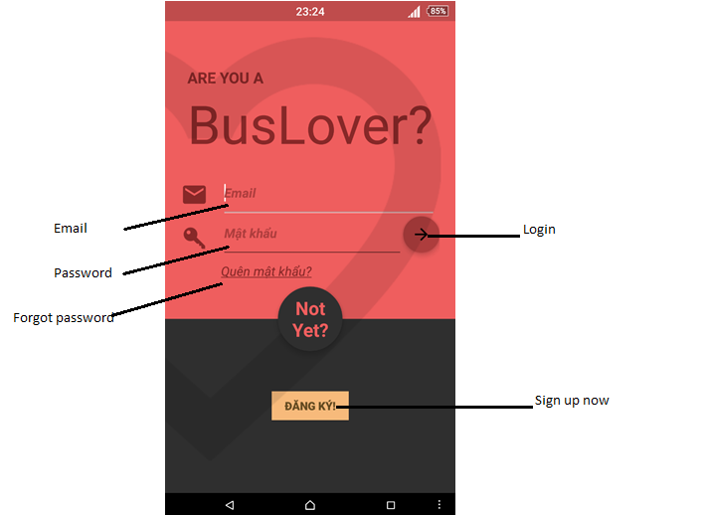

At login screen, we will see: ログイン画面で、以下の項目を表示

1. Email – Edit text: Input email. メール - テキストボックス：メールを 入力
2. Password – Edit text: Input password. パスワード- テキストボックス：パスワードを入力
3. Forgot password – Text: Click to go to Forgot password screen. パスワードを忘れた - テキスト：クリックしてパスワードを忘れた画面に移動
4. Sign up now – Button: Using for Sign up. すぐ登録 - ボタン：登録のために使用
5. Login – Button: Using for login to app. ログイン - ボタン：アプリへのログインに使用

#### 1.2.1.2 Sign up 登録

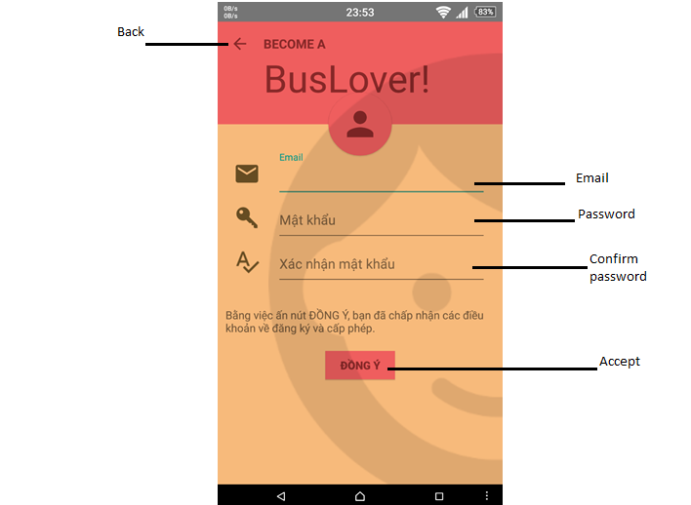

At Sign up screen, we will see: 登録画面で、以下の項目を表示

1. Back – Button: Back to previous screen. 戻る - ボタン：前の画面に戻る
2. Email – Edit text: Input email. メール - テキストボックス：メールを 入力
3. Password - Edit text: Input password. パスワード- テキストボックス：パスワードを入力
4. Confirm password – Edit text: Re-input password. パスワード確認 - テキストボックス: パスワードを確認
5. Accept – Button: Accept to find the password. 受け入れ - ボタン : パスワードを見つけるのを受け入れる

#### 1.2.1.3 Forgot password パスワードを忘れた

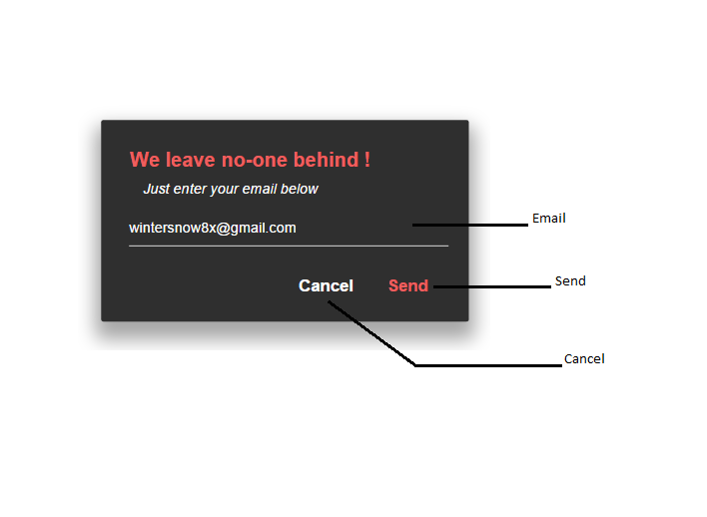

At Forgot password screen, we will see: パスワードを忘れた画面で、以下の項目を表示

1. Email – Edit text: Input email. メール - テキストボックス：メールを 入力
2. Send – Button: Click to send email. 実行 - ボタン: メールを送信するため押下
3. Cancel – Button: Click to cancel. 解除 - ボタン: 解除のため押下

#### 1.2.1.4 Settings 設定

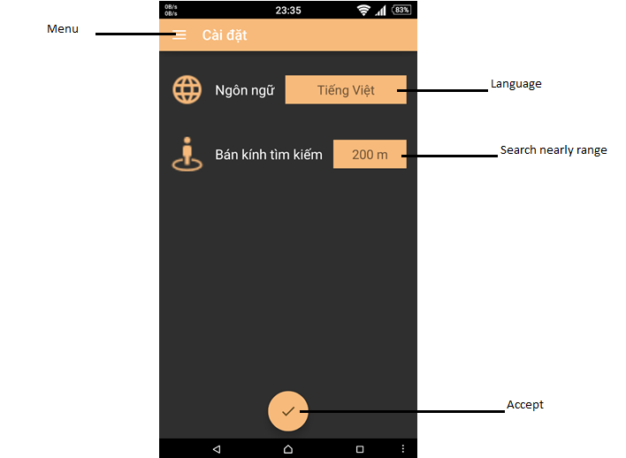

At Settings screen, we will see: 設定画面で、以下の項目を表示

1. Menu: show menu メニュー：メニューを表示
2. Language – Drop down list: Choose language. 言語 - ドロップダウンリスト：言語を選択
3. Search nearly range – Drop down list: Choose range to search. 検索の範囲 - ドロップダウンリスト：検索する範囲を選択

#### 1.2.1.5 Menu メニュー

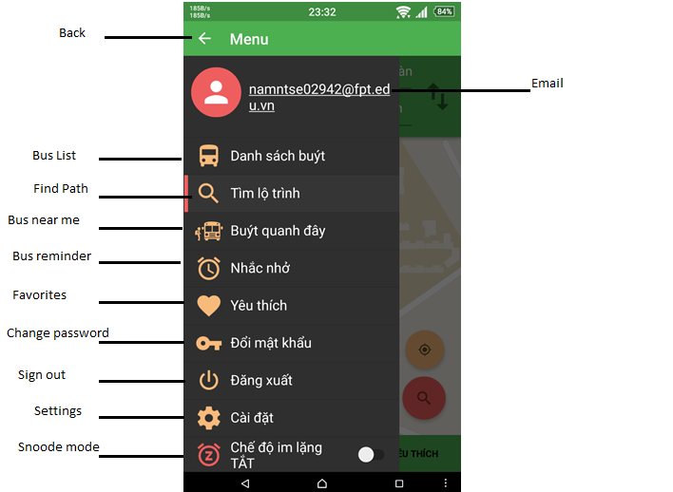

At Menu screen, we will see: メニュー画面で、以下の項目を表示

1. Back – Button: Click to back to home page. 戻る - ボタン：ホームページに戻るように押下
2. Bus List – Menu item: Click to go to Bus List screen. バス一覧 - メニュー項目：バス一覧画面に移動するために押下
3. Find Path – Menu item: Click to go to Find Path screen. パスの検索 - メニュー項目を：パスを探す画面を移動するために押下
4. Bus near me - Menu item: Click to go to Bus near me screen. 近くのバス - メニュー項目：私の近くのバスの画面に移動するために押下
5. Bus reminder – Menu item: Click to go to Bus reminder screen. バスリマインダー - メニュー項目：バスリマインダー画面に移動するために押下
6. Favorites – Menu item: Click to go to Favorites screen. お気に入り - メニュー項目：お気に入り画面に移動するために押下
7. Change password – Menu item: Click to go to Change password screen. パスワード変更 - メニュー項目：パスワード変更画面に移動するために押下
8. Sign out – Menu item: Click to sign out. サインアウト - メニュー項目を：ログアウトのために押下
9. Settings – Menu item: Click to go to Settings screen. 設定 - メニュー項目：設定画面に移動するために押下
10. Snooze mode – Menu item: Click to turn on/off Snooze mode. スヌーズモード - メニュー項目：スヌーズモードをオン・オフにする

#### 1.2.1.6 Bus List バス一覧

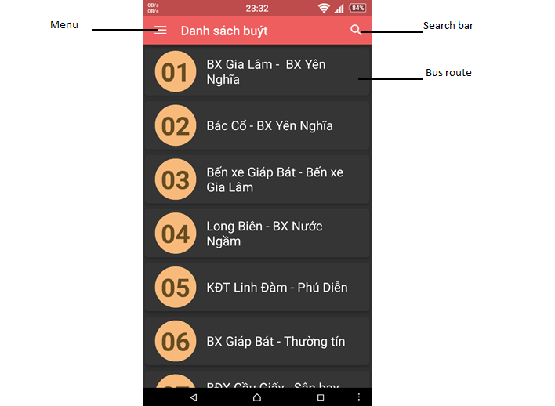

At Bus List screen, we will see: バス一覧 画面で、以下の項目を表示

1. Menu - Button: Click to show menu メニュー：メニューを表示
2. Search bar – Button: Click to search bus route. 検索バー - ボタン：バスの路線を検索するために押下
3. Bus route – List item: Click to go to Bus detail screen. バス路線 - リスト項目：バス詳細画面に移動するために押下

#### 1.2.1.7 Bus Detail/Info バス詳細

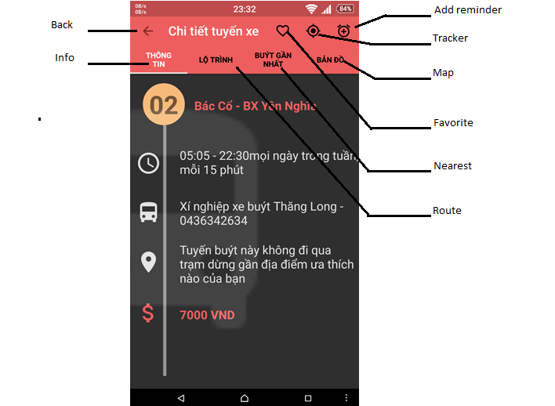

At Bus Detail/Info screen, we will see: バス詳細画面で、以下の項目を表示

1. Back – Button: Click to back to previous screen. 戻る - ボタン：前の画面に戻る
2. Info – Tab: Click to view bus’s information. 情報 - タブ：バスの情報を表示するために押下
3. Add reminder – Button: Click to go to Add reminder screen. 備忘通知の追加 - ボタン：備忘通知画面を追加するために押下
4. Tracker – Button: Click to follow bus. トラッカー - ボタン：バスに従うために押下
5. Map – Tab: Click to view map. 地図 - タブ：地図を表示するために押下
6. Favorite – Button: Click to set bus to favorite. お気に入り - ボタン：お気に入り画面に移動するために押下
7. Nearest – Tab: Click to view nearest bus. お気に入りのバスを設定するために押下
8. Route – Tab: Click to view route of bus. 路線 - タブ: バスの路線を表示するために押下

#### 1.2.1.8 Set Tracker トラッカー設定

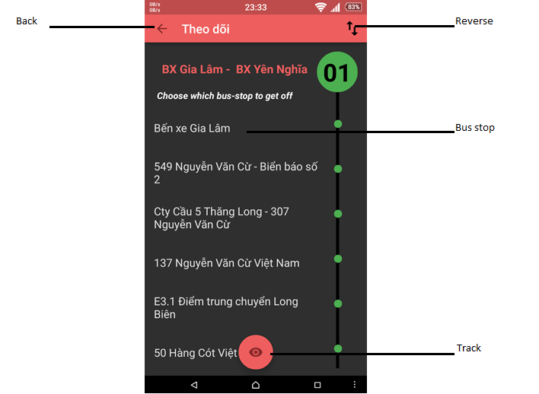

At Set Tracker screen, we will see: トラッカー設定画面で、以下の項目を表示

1. Back – Button: Click to go to previous screen. 戻る - ボタン：前の画面に戻る
2. Reverse – Button: Click to Reverse. リバース - ボタンを：リバースのために押下
3. Bus stop – List item: Click to choose bus stop. バス停 - リストの項目：バス停を選択するために押下
4. Track – Button: Click to finish. トラック - ボタン：終了のために押下

#### 1.2.1.9 Bus near me 近くのバス

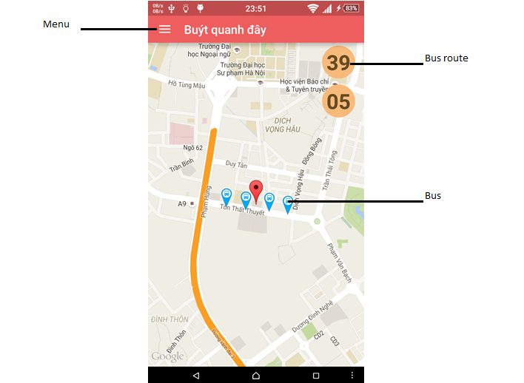

At Bus near me screen, we will see: 近くのバス画面で、以下の項目を表示

1. Menu – Button: Click to show menu. メニュー- ボタン：メニューを表示
2. Bus route – Button: Click to choose bus route. バス路線 - ボタン：バス路線 を選択するために押下
3. Bus – Icon: バス - アイコン

#### 1.2.1.10 Path Finder パス検索

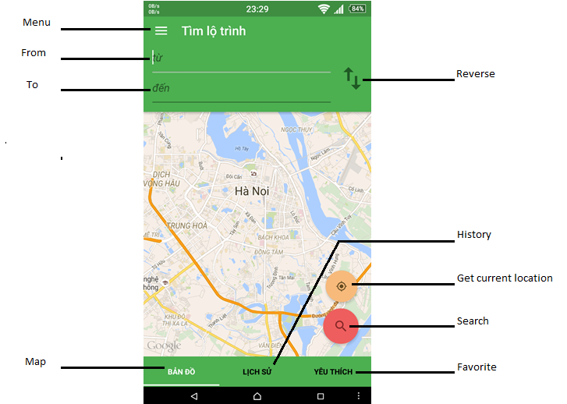

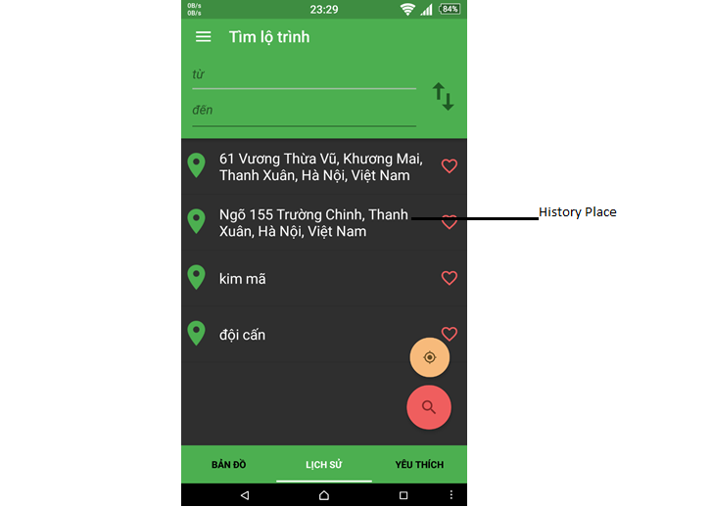

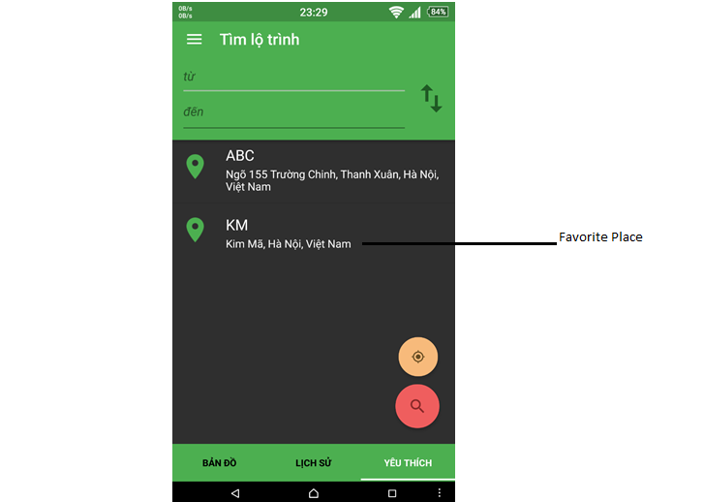

At Path Finder screen, we will see: パス検索画面で、以下の項目を表示

1. Menu – Button: Click to show menu. メニュー- ボタン：メニューを表示
2. From – Edit text: Input place. 開始- テキストボックス：場所を入力
3. To – Edit text: Input place. 終了- テキストボックス：場所を入力
4. Map – Tab: Click to view map. 地図 - タブ：地図を表示するために押下
5. Reverse – Button: Click to reverse. リバース - ボタンを：リバースのために押下
6. History – Tab: Click to view history path. 歴史 - タブ：履歴パスを表示するために押下
7. Get current location – Button: Click to get current location. 現在の場所を取得 - ボタン：現在の場所を取得するために押下
8. Search – Button: Click to search path. 検索 - ボタン：パスを検索するために押下
9. Favorite – Tab: Click to view favorite path. お気に入り - タブン：お気に入りのパスを表示するために押下
10. History place – List item. 履歴場所 - リスト項目
11. Favorite place – List item. お気に入りの場所 - リスト項目

#### 1.2.1.11 Paths Found 見つけたパス

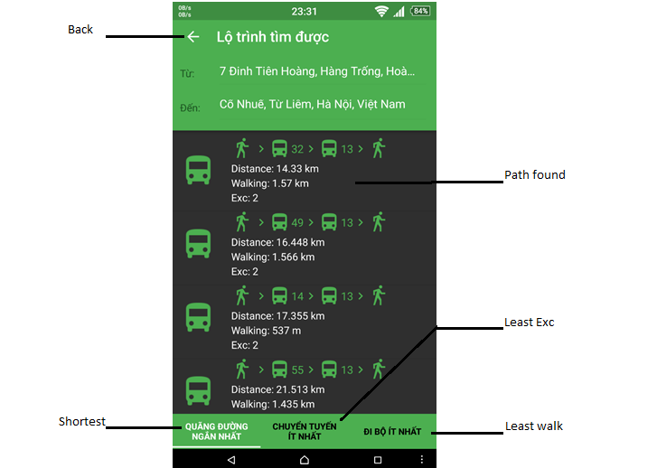

At Paths Found screen, we will see: 見つけたパス画面で、以下の項目を表示

1. Back – Button: Click to go to previous screen. 戻る - ボタン：前の画面に戻る
2. Path found – List item: Click to view path found detail. 見つけたパス - リスト項目: 見つかったパスの詳細な情報を表示するために押下
3. Least Exc – Tab: Click to view path with least exc. 最小EXC - タブ：最小EXCのパスを表示するために押下
4. Shortest – Tab: Click to view path shortest. 最短 - タブ：最短のパスを表示するために押下
5. Least walk – Tab: Click to view path with least walk.最小の散歩 - タブ：最小の散歩 のパスを表示するために押下

#### 1.2.1.12 Change Password パスワード変更

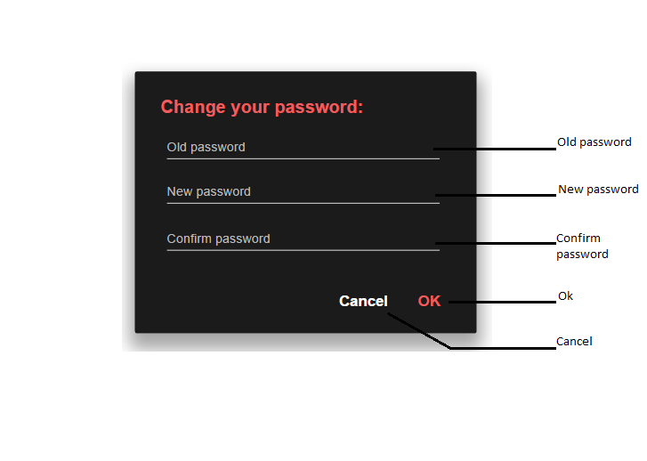

At Change Password screen, we will see: パスワード変更画面で、以下の項目を表示

1. Old password – Edit text: Input old password. 古いパスワード - テキストボックス：古いパスワードを入力
2. New password – Edit text: Input new password. 新しいパスワード - テキストボックス：新しいパスワーを入力
3. Confirm password – Edit text: Confirm new password. パスワード確認 -- テキストボックス：新しいパスワードを確認
4. Ok – Button: Click to accept. OK - ボタン：受け入れるために押下
5. Cancel – Button: Click to cancel. 解除 - ボタン: 解除のため押下

#### 1.2.1.13 Confirm Delete 削除確認

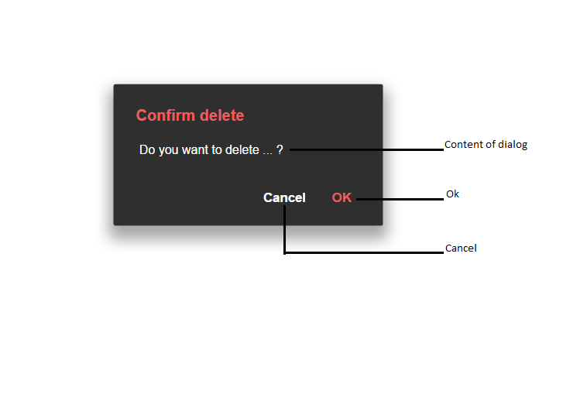

At Confirm Delete screen, we will see: 削除確認画面で、以下の項目を表示

1. Content of dialog – Text view. ダイアログの内容 - テキストビュー
2. Ok – Button: Click to accept delete. OK - ボタン：受け入れるために押下
3. Cancel – Button: Click to cancel. 解除 - ボタン: 解除のため押下